Promovido por Trivu, el mayor ecosistema de talento global del mundo,

Sondersland reconoce a 10 mujeres líderes menores de 30 años

4 de las 10 Women Leaders participaron en un panel donde reivindicaron el papel de la mujer en los puestos de liderazgo

Es importante que las jóvenes cuenten con modelos a seguir para conseguir un cambio en sectores donde siempre predominaron los hombres

La sororidad adquiere un papel clave para allanar el camino de nuevas emprendedoras

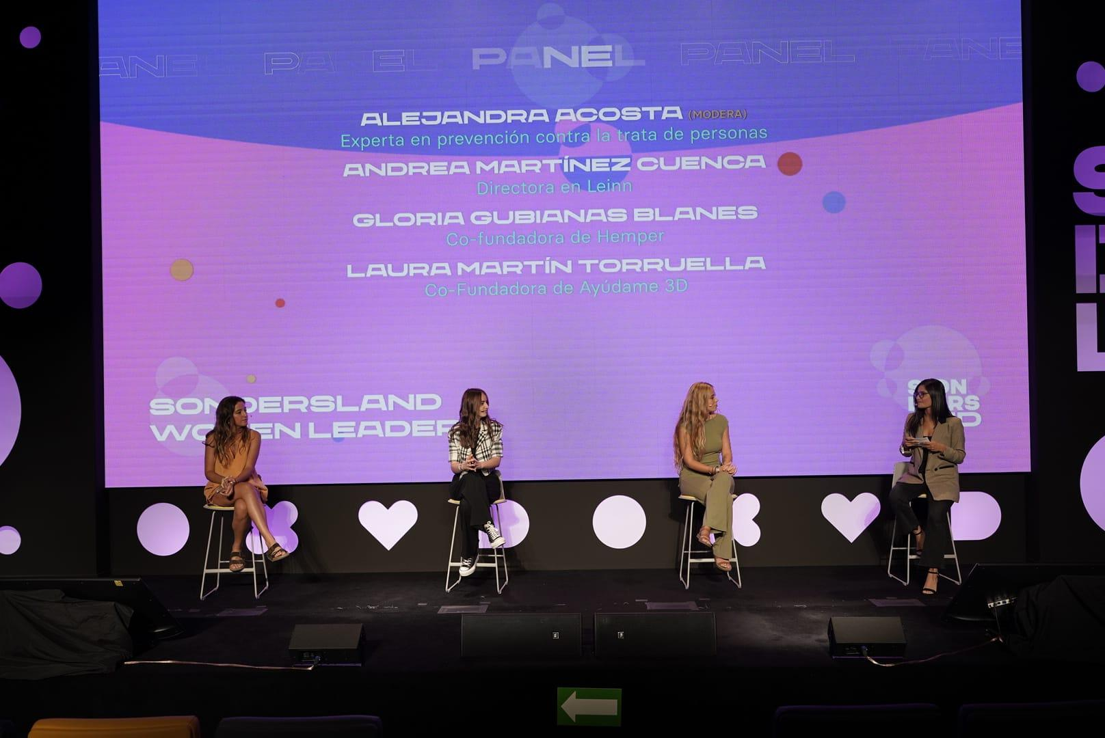

Madrid, 15 de septiembre de 2021.- 4 mujeres dentro de la lista de Top 10 Women Leaders, presentada en Sondersland y que reconoce a 10 mujeres líderes menores de 30 años, que con su trabajo y visibilidad rompen con los estereotipos y las etiquetas, generando un cambio en el panorama de aquellos puestos tradicionalmente atribuidos a hombres.

Women Leaders fue el nombre de uno de los paneles que tuvo lugar en, Sondersland, el mayor evento global que conecta, activa y potencia el talento de las nuevas generaciones, y que se celebró del 8 al 11 de septiembre en La Nave de Madrid, en modelo híbrido para poder permitir la asistencia online desde cualquier lugar del mundo, y también poder ofrecer en exclusiva a un reducido grupo de 600 jóvenes la posibilidad de vivir en primera persona estas experiencias.

Organizado por Trivu, el mayor ecosistema de talento joven del mundo, en esta edición se trataron diferentes aspectos relacionados con Empleo, Educación y Emprendimiento que fueron las tres principales líneas sobre las que estuvieron orientados los contenidos del evento. También se dio visibilidad a temas fundamentales de la sociedad como el papel de la mujer en los puestos de liderazgo.

Para Laura Martín, co fundadora de Ayúdame 3D uno de los factores más importantes para una mayor visibilidad de la mujer es la sororidad y el estar dispuesta entre todas a ayudarse unas a otras para conseguir prosperar en sectores asociados a hombres como por ejemplo el tecnológico, donde estos siguen ostentando los puestos más importantes.

Andrea Martínez, directora de Leinn, coincide con este pensamiento y considera que para allanar el camino de las futuras emprendedoras es necesario respaldar los proyectos que otorgan mayor visibilidad para que todas las mujeres puedan avanzar y conseguir así el cambio.

El panel reivindica un cambio que puede alcanzarse a través de la representación, como señala Gloria Gubianas, co fundadora de Hemper Handmade, la marca de accesorios textiles que lleva el valor de la sostenibilidad en su ADN. Para Gloria, para que una mujer sienta que puede aspirar a ser ejecutiva tiene que contar con modelos a seguir entre los altos cargos de las empresas.

La sororidad pasa a ser la herramienta principal para construir un nuevo futuro para las mujeres. Como señala Alejandra Acosta, emprendedora social, el respaldo a más proyectos liderados por mujeres es clave para construir un futuro en el que mujeres que se encuentran en peores condiciones se vean incluidas y representadas.

Top 10 Women Leaders reconoce a Andrea Martínez, directora de Leinn; Inés María Martínez Bragado e Irene Campo Frías, Fundadoras de Farma Leaders Talento; María Martínez Romero, reportera económica en Dow Jones Newswires; Gloria Gubianas Blanes, Co-fundadora de Hemper Handmade; Alejandra Acosta, emprendedora social; Elsa Arnaiz Chico, presidenta y directora de Talento para el Futuro; Sara Baceiredo, Co-fundadora de Its Lava; Elena Audi Llopart, analista de datos; Laura Martín Torruella, Co fundadora de Ayúdame3D; y Koro López de Uralde Castellano, Co fundadora de No time y especialista en marca y marketing ecológico.

Sondersland ha contado con varias mujeres emprendedoras que se han convertido en referente para muchas otras como Carolina y Berta Casas, co-fundadoras de Sangha Capital y que fueron reconocidas por Marta Machicot, Global Chief People Officer de Telefónica; Nina Shini, fundadora de una agencia de influencers de éxito; Daniela Blanco, confundadora de Sunthetics y reconocida por BBVA por la aspiración de hacer del mundo un sitio mejor desde Sunthetics, la compañía que cofundó y de la que es CTO; o Nupur Agarwal, fundadora de numerosos proyectos para ayudar al desarrollo socio-económico. Jóvenes que están revolucionando el mundo, y que compartieron sus experiencias e historias durante los cuatro días que duró Sonderland.

Sobre Sondersland
Sondersland es el mayor encuentro global que tiene como objetivo conectar, activar y potenciar el enorme talento de las nuevas generaciones. Un universo de talento inmersivo que reunió, de forma virtual y presencial, durante cinco días, del 8 al 10 de septiembre de 2021, a miles de jóvenes de todos los rincones del mundo para descubrir juntos las tendencias, las oportunidades y las claves que marcarán la nueva realidad del futuro profesional al que ahora se enfrentan. Más información en www.sondersland.com

Sobre Trivu
Trivu es el mayor ecosistema global que impulsa oportunidades para activar, conectar y potenciar el talento de las personas con actitud joven con el objetivo de generar un impacto real. Una organización que, tras trabajar con más de 100 entidades en todo el mundo, tiene un propósito claro: Hacer que el talento sea el motor del cambio. Más información en www.wearetrivu.com

CONTACTO
Inés López Molina
Branded Content&PR Specialist
ines@wearetrivu.com
Teléfono: 638 23 18

PARTNERS:

